ПЕТЕЛЬКИ ДЛЯ ҐУДЗИКІВ ВРУЧНУ ТА НА МАШИНЦІ

Як обробити петлі для ґудзика вручну? Звісно, сучасні швейні машини пропонують багато варіантів обробки петель для ґудзиків, але якщо у вас немає такої техніки ви все одно зможете зробити свій виріб акуратним та витонченим. Зараз ми покажемо декілька видів петель для ручної та машинної обробки.

Петлі для застібки на ґудзики на жіночому одязі виконують на правій пілочці або на лівій частині спинки. Петлі на чоловічому одязі – на лівій пілочці або на правій частині спинки. Якщо застібка розташована на боці, то петлі завжди виконують на деталі переду. Сучасні швейні машини устатковані спеціальною автоматикою для швидкого й легкого обметування петель. Крім петель, обметуваних на машині, виокремлюють також петлі, які обметують вручну: білизняні, з «очком», кравецькі й особливо гарні обшивні петлі.

Неважливо, яку петлю ви виберете для свого виробу, але обов'язково при обробці петель враховуйте декілька параметрів.

По-перше, на планках застібок або їх імітаціях петлі мають бути вертикальними і розташовуватися посередині планок. На всіх інших типах застібок петлі горизонтальні. Щоб на готовому виробі ґудзик знаходився точно посередині застібки, почніть петлю, не доходячи приблизно 2 мм до лінії середини.

По-друге, на викрійці є розмітка розташування петель. Довжину петлі треба розмітити відповідно до діаметра ґудзика. При цьому довжина петлі в готовому вигляді дорівнює діаметру ґудзика плюс його висота.

І на останок: перш ніж виконати петлю на готовому виробі, спробуйте обметати її на клапті такої самої тканини.

Білизняна петля
Для виконання білизняних петель тканина має бути складена удвоє й укріплена прокладкою або складена у три шари. Довжину петлі розмічають на лицьовому боці тканини. Шиють звичайними нитками, а для тонких тканин застосовують нитки для машинного вишивання і штопання. Щоб отримати міцне обметування зі стібками однакової висоти, навколо розмітки для петлі необхідно прокласти машинну строчку. Петлю прорізати посередині, в жодному разі не розрізаючи стібки на кінцях петлі.
Краї розрізу захистити від осипання косими обметувальними стібками.
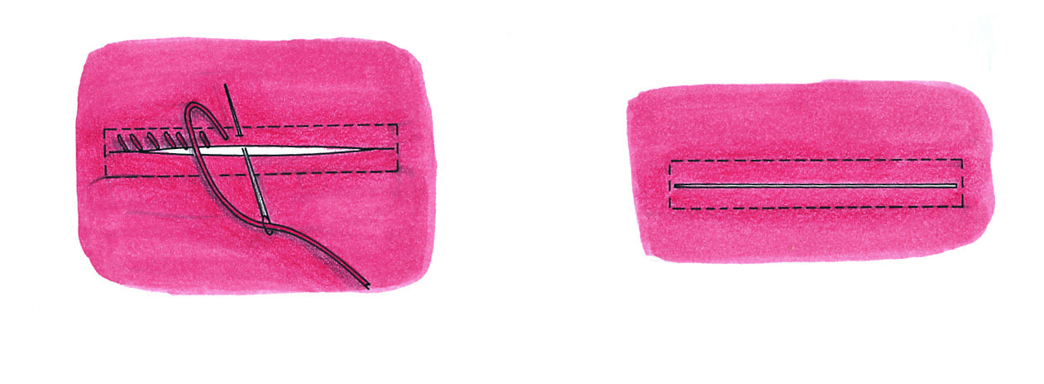
Потім петлю обшити петельним швом. Шов вести зліва направо – так працювати найзручніше.Голку вколоти за краєм петлі з виворітного боку.
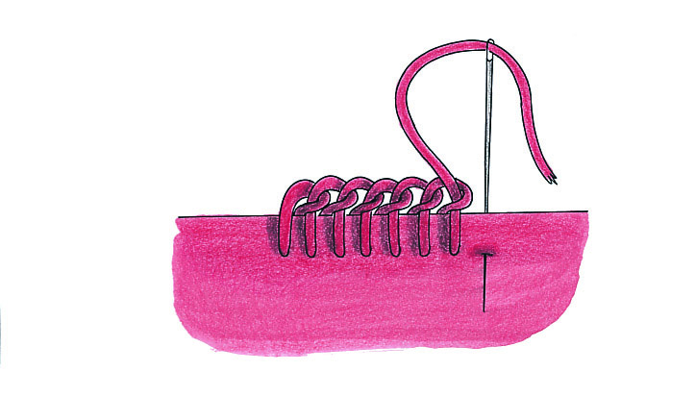
Нитку витягнути, залишивши маленьку петлю. Голку ввести в петлю ззаду наперед.
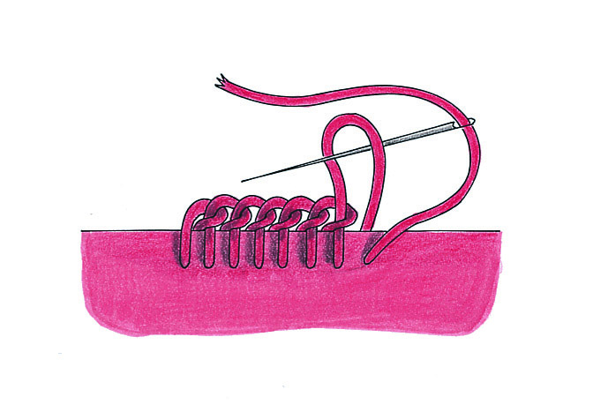
Нитку затягнути. Вузлик, що утворився, має лежати точно на краї розрізу. Коли обшито один бік петлі, на кінці виконати закріп. Для цього тканину кілька разів прошити стібками подвійної висоти
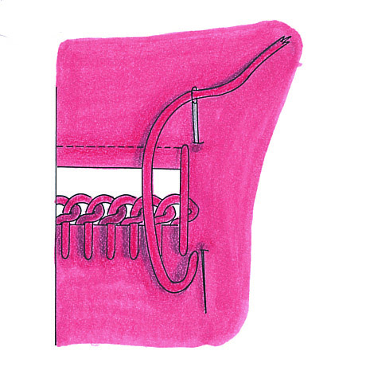
і щільно обвити ці стібки, трохи захоплюючи тканину.
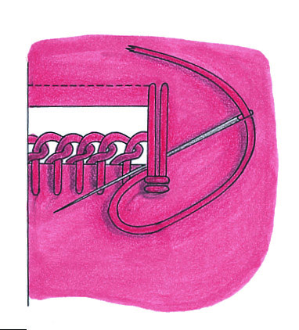
Потім обшити так само другий бік петлі і зробити ще один закріп на іншому кінці петлі. Кінець нитки закріпити на виворітному боці тканини.

Петля з «очком»
Горизонтальні петлі, наприклад на блузах, виконують з «очком». Ця петля відрізняється від білизняної тим, що передній кінець петлі заокруглюється. Для цього передній кінець петлі обметується стібками, що розходяться у вигляді віяла. Вузлики на заокругленні злегка підтягують угору.
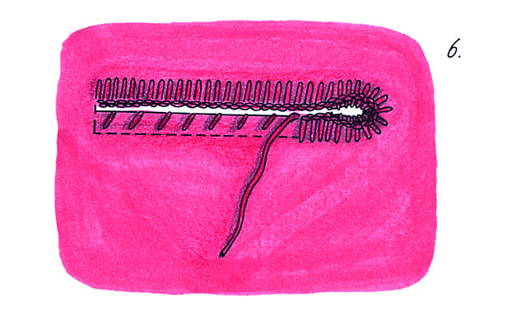
На іншому кінці петлі виконують закріп.

Кравецька петля
Кравецькі петлі виконують на жакетах і пальтах. Щоб петля була пластичнішою, її обметують спеціальними нитками, вкладаючи всередину обметування тонкий шнурок.
Довжину петлі розмітити на лицьовому боці тканини. Петлю прорізати і передній кінець розрізу (де знаходитиметься ґудзик) закінчити клином, що розширюється, або кружком, пробитим за допомогою дірокола. Краї розрізу захистити від осипання косими обметувальними стібками, заокруглюючи біля переднього кінця. Уздовж одного краю розрізу протягнути шнурок .
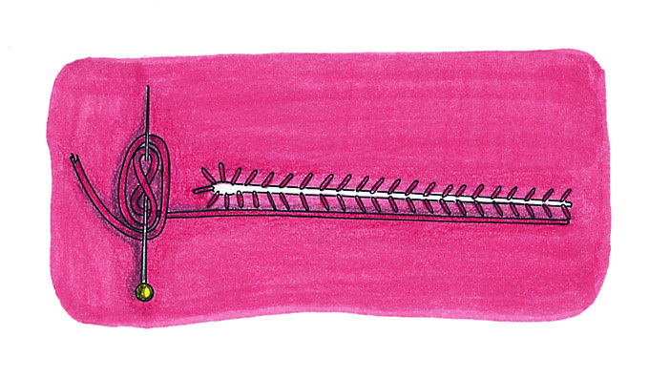
Потім біля кінця петлі почати обметування петельним стібком. Голку вколоти за краєм петлі з виворітного боку. Нитку укласти за вістря голки, потім протягнути через нитку голку.
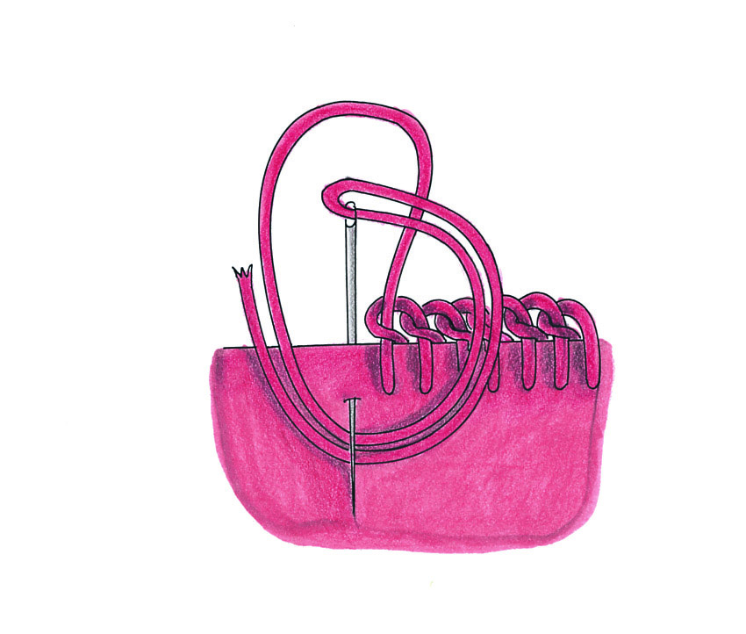
Нитку туго натягнути. Вузлик має лежати на краї. На заокругленні петлі також протягнути шнурок, а вузлики трохи відтягнути вгору. Після обробки заокруглення протягнути шнурок уздовж іншого краю петлі й обшити його в той самий спосіб. На кінці петлі виконати закріп (як на білизняній петлі). У кінці шнурок ще раз туго натягнути, розпрямляючи «очко» за допомогою шила, і пришити шнурок з виворітного боку.

ЕКСТРА-ПОРАДА
Якщо для прорізування петель ви використовуєте спеціальний ніж, уколіть шпильку в кінці петлі поперек швів, и тоді ви не розріжете стібки на кінцях петлі.

Петлі, обметувані на машині
Сучасні швейні машини устатковані автоматикою, за допомогою якої вони можуть виконувати не лише білизняні петлі, але й петлі з «очком». Детальнішу інформацію ви знайдете в інструкції до вашої швейної машини. Проте і на звичайній швейній машині, без спеціальної автоматики для обметування петель, можна обметати петлі зигзагоподібним стібком.

ЦЕ РОБИТЬСЯ ТАК. Розмітити петлю на лицьовому боці тканини. На машині встановити щільний зигзагоподібний шов із шириною стібка 2 мм. Голку поставити в ліве положення і прометати ліву половину петлі. У кінці строчки голку повернути в середнє положення, збільшити ширину стібка у 2 рази і зробити 3–4 стібки для закріпу. Знову встановити ширину стібка 2 мм. Голку за допомогою махового колеса вколоти в центр закріпу. Лапку підняти, тканину з голкою повернути навколо голки. Лапку опустити. Голку підняти, перевести у праве положення і прометати другу половину петлі. На кінці петлі виконати закріп. Петлю прорізати посередині.

